**1. Две ракеты с собственными длинами 30 м и 40 м движутся на встречу друг другу с относительной скоростью 0.6 с. В хвостах и носах обоих ракет находятся попарно синхронизированные часы. В момент, когда поравнялись носы ракет, носовые часы выключились. В момент, когда поравнялись хвосты ракет, выключились хвостовые часы. Сколько времени занял процесс встречи по часам первой и второй ракет?**

**Дано:**







**Найти:**





**Решение**

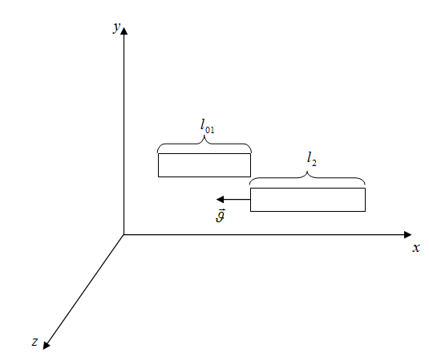

Найдем время встречи  по часам для первой ракеты. Свяжем неподвижную систему отсчета с первой ракетой. Тогда вторая ракета будет двигаться относительно первой со скоростью . При этом можем записать:



Где  – собственная длина первой ракеты;  – относительная скорость движения ракет;  – релятивистская длина второй ракеты.

Запишем выражение для релятивистского сокращения длины второй ракеты:



Из двух последних выражений можем записать:

 (1)

Аналогично запишем выражение для времени второй ракеты;



 – релятивистская длина второй ракеты.

Запишем выражение для релятивистского сокращения длины;



Из двух последних выражений можем записать:

 (2)

Проверим размерность:



Подставим данные в (1) и (2):





**Ответ: ; .**